國小 生活1下第三次複習卷 (第五單元～第六單元)
一年 班 座號： 姓名： 分數：

一、是非題 (每題2分，共20分)
( ╳ ) 1.端午節吃粽子是為了紀念孔子。
( ○ ) 2.粽子口味有鹹的和甜的，有些要熱熱吃，有些可以冰冰的吃。
( ╳ ) 3. 龍舟比賽時，大家都用手直接划水的。
( ╳ ) 4.以前的人喜歡在中秋節戴香包。
( ○ ) 5.我們可以自製跟別人不一樣的創意香包。
( ○ ) 6.到親水公園玩時要有大人陪同。
( ╳ ) 7.水龍頭打開就有自來水了，不可能會缺水。
( ○ ) 8.我們可以利用空的牛奶紙盒做玩具船。
( ╳ ) 9.泡澡對身體很好，每天洗澡都要先把浴缸裝滿水。
( ○ ) 10.有些東西放進水中會浮起來，有些會沉下去。
二、選擇題 (每題2分，共20分)
( ２ ) 1.端午節當天中午可以進行哪一種傳統活動？ ①賞月 ②立蛋 ③貼春聯 ④放天燈。
( ２ ) 2.哪一種不是鹹肉粽可能出現的餡料？ ①蛋黃 ②紅豆泥 ③香菇 ④花生。

( ３ ) 3.端午節之前，常可以在河邊看到人們在練習什麼活動？ ①跳水 ②降落傘 ③划龍舟 ④抓魚。
( ２ ) 4.登革熱是透過哪一種昆蟲傳染的疾病？ ①蝴蝶 ②蚊子 ③螞蟻 ④瓢蟲。
( ２ ) 5.敲打哪一種物品適合表演龍舟的鼓聲？ ①書桌 ②水桶 ③黑板 ④書本。
( １ ) 6.踩天鵝船之前要先穿上什麼才安全？ ①救生衣 ②羽絨衣 ③發熱衣 ④外套。
( ２ ) 7.裝滿水的礦泉水瓶丟到水中，水瓶會？ ①浮起來 ②沉下去 ③破掉 ④消失不見。
( ３ ) 8.同學的水上玩具一放入水中就沉下去了，我可以怎麼做？ ①大聲嘲笑 ②罵他好笨 ③鼓勵他再做一個 ④幫他再做一個。
( １ ) 9.誰應該要珍惜水資源？ ①每個人 ②老師 ③班長 ④爸媽。
(２４ )10.夏天快到了，我們不會做下列哪個行為？①穿短袖 ②隨身攜帶暖暖包 ③收冬衣、冬被 ④圍圍巾。
三、連連看 (每題6分，共24分)
- 從這些小朋友的話，你知道他們是怎麼做的嗎？請畫線連起來。
①我用省水的方式洗澡。  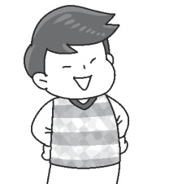 |  |  |  | 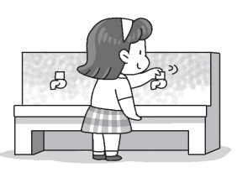  (1)關緊水龍頭。
②我看到水龍頭的水在流……  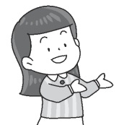 |  |  |  | 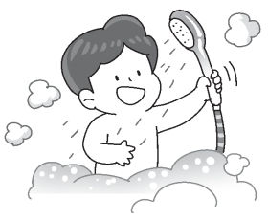  (2)淋浴。
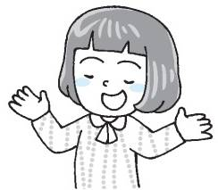  ③用過的水可以回收再使用。 |  |  |  | 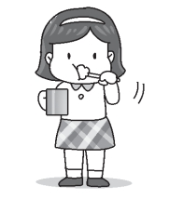  (3)用漱口杯接水刷牙。
④刷牙時也可以節約用水。  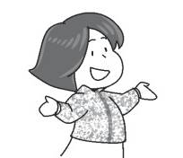 |  |  |  | 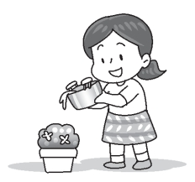  (4)洗米水可以再拿來澆花。

四、勾選題 (共24分)
- 哪些物品跟端午節有關？正確的請在○中打。
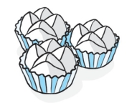  ①發糕 | 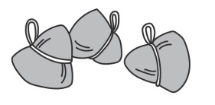  ②粽子  √
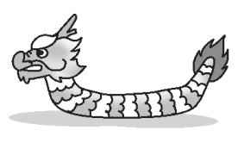  ③龍舟  √ | ④布丁  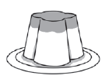
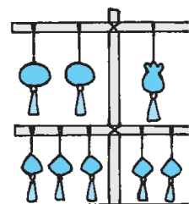  ⑤香包  √ | 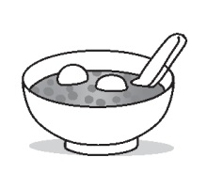  ⑥湯圓
五、素養養成題 (共12分)
●一起來實驗！下面有哪些東西放進水中可以浮起來？請把正確的編號寫在水箱中。
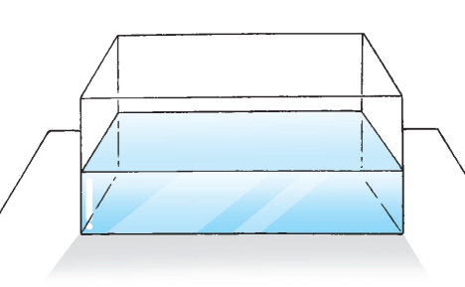
② ③ ④

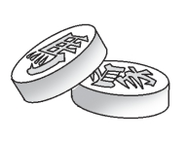  ①象棋 | 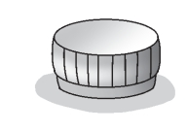  ②瓶蓋 | 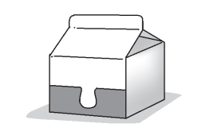  ③空盒
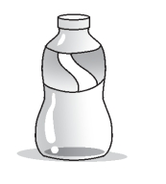  ④空瓶 | 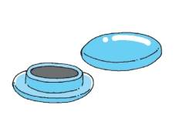  ⑤磁鐵 | ⑥石頭  